Komisja Metrologii
Na posiedzeniu w dniu 23 listopada 2007 r. wygłoszono następujące referaty:

Dr inż. Józef KWICZALA (Politechnika Śląska, Instytut Metrologii, Elektroniki i Automatyki) Wykorzystanie materiałów amorficznych w konstrukcji magnetosprężystych przetworników siły

1. Wprowadzenie
Alternatywą dla tensometrycznych przetworników pomiarowych siły są przetworniki magnetosprężyste. Zasada działania tych przetworników oparta jest na zmianie właściwości magnetycznych materiału (głównie przenikalności magnetycznej) pod wpływem naprężeń mechanicznych. Problemem zasadniczym przy budowie magnetosprężystych przetworników siły jest dobór materiału magnetycznego.
Wraz z opracowaniem technologii produkcji amorficznych oraz nanokrystalicznych materiałów magnetycznych, pojawiło się zainteresowanie wykorzystaniem tych materiałów do tworzenia przetworników pomiarowych siły, zwłaszcza wobec stwierdzenia wysokiej magnetostrykcji tych materiałów.
Nie ma obecnie powszechnej konstrukcji siłomierzy magnetosprężystych, zwłaszcza na małe zakresy mierzonych sił. Spełnienie wymagań metrologicznych, zwłaszcza niedokładności i liniowości przetwarzania, jak również wymagań co do kosztów, zarówno czujnika jak i aparatury pomiarowej, możliwe jest jedynie poprzez odpowiedni dobór materiałów magnetostrykcyjnych. Dobór materiału czujnika, jak również określenie wpływu poprzecznej indukowanej anizotropii magnetycznej na właściwości metrologiczne przetworników siły, jest istotnym zagadnieniem.

2. Konstrukcja czujnika i metodyka badań
Tradycyjny sposób prezentowania właściwości magnetosprężystych materiału polega na przedstawieniu zmian indukcji B od natężenia pola H, dla różnych wartości naprężeń mechanicznych σ. Stąd też wyznaczyć można zmiany przenikalności magnetycznej. Ten sposób prezentacji jest z dwu powodów niewystarczający dla potrzeb praktycznych, występujących przy projektowaniu przetworników magnetosprężystych. Po pierwsze, nie uwzględnia on faktu, iż wszystkie przetworniki pracują przy zmiennych polach magnetycznych i charakterystyki statyczne nie mają tu zastosowania. Po drugie, zależność B(H) może być poprawnie wyznaczona jedynie dla próbek toroidalnych lub o zbliżonych kształtach. W próbce toroidalnej nie da się jednak wywołać równomiernego rozkładu naprężeń o kierunku zgodnym z kierunkiem wektora H. Strumień magnetyczny zamyka się również przez fragmenty rdzenia gdzie kierunki pola magnetycznego i pola naprężeń są zasadniczo różne i zmienne.
Przy projektowaniu przetwornika pomiarowego siły, przyjęto kształt i technologię jego wykonania tak, aby mierzoną siłę można było rozłożyć możliwie równomiernie na wiele elementów o małym przekroju. Warunki te spełnione są w zaprojektowanej konstrukcji czujnika przedstawionego na rys.1. Konstrukcję czujnika zgłoszono jako wniosek patentowy.
W przedstawionej konstrukcji czujnika możliwe jest porównanie wyników oddziaływania pola poprzecznego i równoległego względem naprężeń, gdyż poprzez umieszczenie dodatkowego rzędu otworów możliwe jest wytworzenie obu tych pól w tej samej konfiguracji geometrycznej. Wzajemne zależności pomiędzy naprężeniem i polem magnetycznym w próbce są łatwe do wyznaczenia. Uzwojenia wywołujące pola równoległe do naprężeń oznaczone są literą "H" (horyzontalne), natomiast uzwojenia wywołujące pola prostopadłe do naprężeń oznaczone są literą "V" (wertykalne).
F
F
V₁
V₂
V₃
H₂
H₁
Rysunek 1. Magnetyczny przetwornik siły
Czujnik wykonany został z materiału nanokrystalicznego o technicznej nazwie Finemet, w ramach współpracy z Instytutem Metali Nieżelaznych w Gliwicach.
Naprężenia ściskające realizowane były na pomiarowej przekładni wagowej z tensometrycznymi czujnikami klasy 0,1. Zakres naprężeń ustalono na podstawie dopuszczalnych obciążeń dla badanego materiału.
Istotnych informacji dostarczają wykresy impedancji Z gałęzi poprzecznej. Zmiany właściwości magnetycznych pod wpływem naprężeń nie polegają wyłącznie na zmianie przenikalności magnetycznej, lecz także na zmianie stratności materiału magnetycznego. Dlatego też dobrą formą prezentacji właściwości magnetosprężystych są charakterystyki dynamiczne parametrów materiałów magnetycznych.

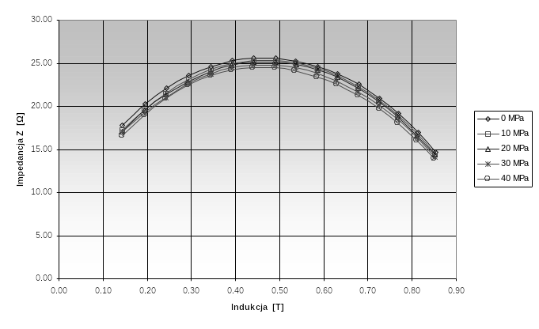
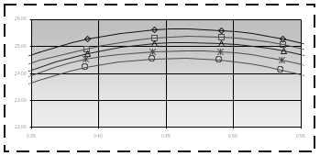

Rysunek 2. Zależność impedancji gałęzi poprzecznej schematu zastępczego przetwornika siły, w funkcji natężenia pola w przetworniku, dla różnych wartości naprężeń

Z przedstawionych na rys. 2 dynamicznych charakterystyk impedancji wynika, że optymalnym punktem pracy przetwornika siły jest miejsce, w którym charakterystyki te osiągają ekstremum. Osiąga się wówczas największą czułość przetwornika oraz zapewnia nieistotną zmianę impedancji przy zmianach indukcji lub natężenia pola wywołanego naprężeniem.
Z wykresu (rys. 2) wyznaczono charakterystykę zmian impedancji gałęzi poprzecznej schematu zastępczego przetwornika, w funkcji zmiany naprężenia σ, przy stałej indukcji w rdzeniu (B = 0,45 T). Charakterystyka ta, przedstawiona na rys. 3, jest liniowa w całym zakresie naprężeń.

Rysunek 3. Charakterystyka zmiany impedancji gałęzi poprzecznej schematu zastępczego przetwornika w funkcji zmiany naprężenia, przy stałej indukcji w rdzeniu (B = 0,45 T)

Postuluje się zatem, aby właściwości magnetosprężyste odnosić do określonej próbki i przedstawiać w postaci charakterystyk odpowiadających zmianom impedancji konkretnej konstrukcji czujnika wykonanej z konkretnego materiału. Charakterystyki takie mogą być uzupełnione danymi o zmienności rezystancji i reaktancji poprzecznej schematu zastępczego tego czujnika.

3. Wnioski
Wykonano badania amorficznych materiałów magnetycznych pod kątem widzenia ich przydatności do budowy magnetosprężystych przetworników pomiarowych siły i naprężeń. W tym celu zaprojektowano i wykonano nowy typ przetwornika. Zaproponowano konstrukcję przetwornika przydatną do budowy czujników siły na niskie zakresy pomiarowe – do 100 N i przedstawiono metodykę doboru warunków pracy przetwornika. Stwierdzono istotne właściwości magnetosprężyste badanych materiałów.
Zaproponowano odmienny od dotychczasowego sposób prezentacji właściwości magnetosprężystych. Zaprezentowano zmienność wraz z naprężeniami impedancji poprzecznej schematu zastępczego przetwornika siły.
Przeprowadzone badania umożliwiają zaprojektowanie praktycznie użytecznych przetworników pomiarowych siły.

Praca naukowa finansowana ze środków Ministra Edukacji i Nauki w latach (2005-08)

jako projekt badawczy zamawiany Nr PBZ-KBN-115/T08/2004

